**학과: 컴퓨터공학과 학년: 2 학번: 20191657 이름:최세은**

1. **교재를 참조하여 테트리스 프로젝트 3주차에 구현하는 추천 기능은 어떤 원리로 작동되는지 설명하시오. 그리고 추천 기능을 구현하는 tree 구조의 장, 단점을 기술하시오.**

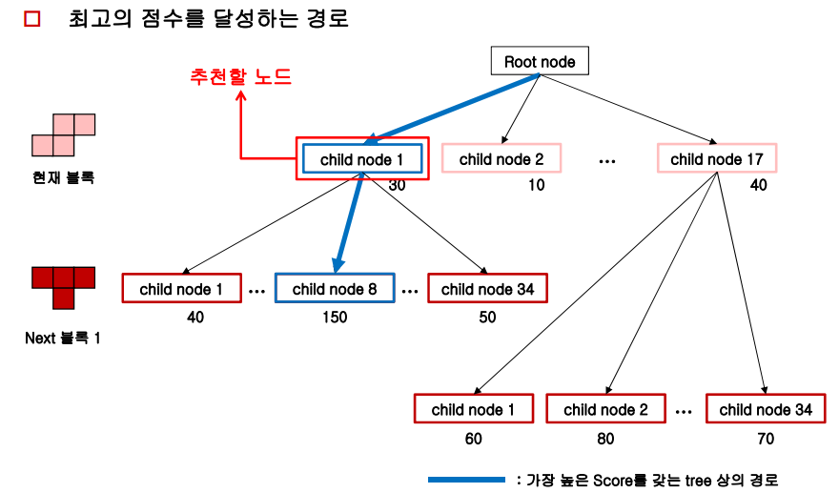

추천 기능은 블록이 현재 필드에서 어디에 놓이면 좋을 지 실시간으로 알려주는 기능이다. 어디가 가장 좋을지는 점수로 결정되며, 따라서 가장 높은 점수를 얻는 위치를 추천해준다. 이 때 점수는 블록 미리보기 기능의 첫 번째, 두 번째 next 블록의 정보를 이용하여 계산하며 이 기능은 tree 구조를 이용하여 구현된다.

위의 그림과 같이 현재 블록은 첫번째 줄의 child node가 되고, 첫 번째 next 블록은 두번째 줄의 child node가 된다. 이렇게 블록의 ID, 블록의 회전 수, 블록이 놓여질 위치, 현재의 필드 상태를 따지며 최고의 점수를 얻을 수 있는 경로를 찾아낸다.

이렇게 tree 구조를 사용하면 정보를 체계적으로 저장할 수 있다. 현재 요구사항 대로 추천 기능을 구현하려면 상당한 정보들을 다루어야 하는데, 위 그림처럼 tree 구조로 헷갈리지 않고 많은 정보들을 체계적으로 저장할 수 있다. 하지만 단점도 있는데, 우선 걸리는 시간을 따졌을 때 비효율적이다. 점수를 계산할 때 고려할 블록의 수가 늘어날수록 따져봐야할 child node도 급격하게 많아진다. 따라서 계산이 오래 걸리므로 이는 게임을 느리게 만드는 원인이 된다. 또한 child node가 급격하게 늘어나면 필요한 공간도 늘어나 메모리 사용 측면에서도 비효율적이게 된다. 따라서 tree 구조를 사용하기 위해선 비교적 적은 블록만을 계산에 포함해야 한다.

1. **Tree 구조의 단점을 해결할 방법에 대해서 2가지 이상 생각하고, 그 idea에 대해 기술하시오.**
2. 공간 복잡도를 줄이기 위해 각각의 노드에서 필드의 모든 값을 저장하지 않고 넓이 인덱스에 높이를 저장한다. 빈 칸의 정보까지 저장하는 것은 추천 기능을 구현할 때 굳이 필요 없는 부분이므로 넓이의 인덱스에 블록이 어느 높이까지 있는지를 저장한다. 또한 회전했을 때 모양이 같은 블록이 있다면 경우에서 제외시켜 공간 복잡도를 줄인다.
3. pruning tree 구조를 사용해 시간 복잡도를 줄인다. tree의 branch들 중 가장 큰 점수를 가지는 branch를 제외한 나머지들은 바로 삭제하는 구조이므로 이 구조를 사용해서 추천 기능을 구현한다면 탐색하는 node의 개수가 줄어들어 시간 복잡도가 줄어든다. 그러나 현재에서는 가장 높은 점수를 가지는 방법이어도, 다음 branch로 가면 아닐 수도 있기 때문에 tree 구조보다는 부정확하다.